Besluit van het college van de gemeente Lelystad houdende regels inzake rekenregels en het toepassen van parkeernormen (Beleidsregels parkeren2022 Lelystad)

Collegebesluit

De Beleidsregels parkeren 2022 Lelystad vast te stellen en daaraan een geldigheidsduur van maximaal 1 jaar te verbinden tot 01-02-2023.

Inhoud

Inleiding
Juridische basis en werkingssfeer
Juridisch kader
Hardheidsclausule
Werkingssfeer
Rekensystematiek
Bepaling parkeernorm
Berekening parkeereis
Realisatie parkeervoorzieningen
Locatie parkeervoorzieningen
Parkeernormen
Parkeernormen
Aanwezigheidspercentages

1 Inleiding

Bij de toetsing van bouwplannen gebruik je parkeernormen om te kijken hoeveel parkeerplaatsen er voor de nieuwe ontwikkeling moeten komen. Het kan daarbij gaan om nieuwbouw, uit- en inbreidingsprojecten of functieveranderingen. In deze toets kijken we onder meer of het bouwplan in de eigen parkeerbehoefte voorziet. Deze behoefte wordt zo goed mogelijk bepaald aan de hand van parkeernormen.

Het hanteren van en vasthouden aan parkeernormen bij ruimtelijke ontwikkelingen is van groot belang om vraag en aanbod van parkeerplaatsen met elkaar in evenwicht te houden. Daarbij moeten we ook rekening houden met een juiste kwaliteit van de openbare ruimte. De openbare ruimte is schaars en we willen die schaarse ruimte vooral benutten voor het verbeteren van de leefomgeving. Alleen als het parkeren opgelost is, verstrekken we een omgevingsvergunning.

Actualisatie parkeernormen
Het voorliggende document betreft een actualisatie van de bestaande parkeernormen, die zijn vastgesteld in 2009. Het betreft geen nieuw beleid, maar enkel een aanpassing van de rekenregels aan de huidige omstandigheden ten aanzien van autobezit en -gebruik.

Leeswijzer
De parkeernormen die kunnen worden gebruikt bij ruimtelijke ontwikkelingen zijn opgenomen in hoofdstuk 4. In hoofdstuk 2 is beschreven wat de juridische basis en werkingssfeer is voor deze normen. De toe te passen rekensystematiek is toegelicht in hoofdstuk 3.

2 Juridische basis en werkingssfeer

2.1 Juridisch kader
Wet ruimtelijke ordening

Het Besluit ruimtelijke ordening biedt de mogelijkheid om een planregel op te nemen in het bestemmingsplan, waarbij de uitoefening van een daarbij gegeven bevoegdheid afhankelijk wordt gesteld van beleidsregels. Op deze manier hoeft een bestemmingsplan zelf geen concrete normen te bevatten, maar kan er in een bestemmingsplan worden volstaan met een algemene parkeerbepaling waarin wordt verwezen naar deze beleidsregels.

In Lelystad zijn in een groot aantal bestemmingsplannen parkeernormen opgenomen, die ook na de vaststelling van deze nota van kracht blijven. Voor bestemmingsplannen waarin geen parkeernormen zijn voorgeschreven, is in 2021 een voorbereidingsbesluit genomen, waarin een nieuw paraplubestemmingsplan parkeren is aangekondigd. Dit paraplubestemmingsplan is momenteel in voorbereiding.

Tot het moment dat het nieuwe paraplubestemmingsplan van kracht is, wordt deze nota toegepast bij de beoordeling van ontwikkelingen in de betreffende bestemmingsplangebieden waar geen parkeernormen zijn voorgeschreven.

Als niet aan de beleidsregels wordt voldaan is er sprake van strijd met het bestemmingsplan en om die reden moet de aanvraag om een omgevingsvergunning worden geweigerd.

Algemene wet bestuursrecht
Deze nota heeft de status van een beleidsregel in de zin van artikel 4:81 Algemene wet bestuursrecht. Dit heeft tot gevolg dat overeenkomstig deze beleidsregel wordt gehandeld, tenzij dat voor één of meer belanghebbenden gevolgen zou hebben die wegens bijzondere omstandigheden onevenredig zouden zijn in verhouding tot de met deze beleidsregel te dienen doelen.

Primair worden de uitgangspunten in deze nota gebruikt bij het verlenen van omgevingsvergunningen of het anderszins toestaan van initiatieven. Secundair dienen de uitgangspunten in deze nota als onderlegger voor vaststelling van het in voorbereiding zijnde nieuwe paraplubestemmingsplan parkeren Lelystad, waarmee planologische ontwikkelingen mogelijk worden gemaakt. In het paraplubestemmingsplan wordt dynamisch verwezen naar de vigerende beleidsregels.

2.2 Hardheidsclausule
Wanneer het voldoen aan de bepalingen in deze nota op overwegende bezwaren stuit én er geen onevenredige afbreuk wordt gedaan aan de parkeersituatie, kan het college van burgemeester en wethouders bij het verstrekken van de omgevingsvergunning een besluit nemen om (gedeeltelijke) afwijking van de parkeereis toe te staan1. Daarbij moet voldoende inzichtelijk zijn of en zo ja welk precedent er uit deze (gedeeltelijke) afwijking volgt.

2.3 Werkingssfeer
De parkeernormen in deze nota zijn van toepassing op de volgende bestemmingsplannen:

- Bestemmingsplan De Landerijen 2012
- Bestemmingsplan Boswijk
- Bestemmingsplan Waterwijk - Noord
- Bestemmingsplan Waterwijk - Zuid
- Bestemmingsplan Stadsrandgebied
- Bestemmingsplan Atolwijk – Zuiderzeewijk 2011
- Bestemmingsplan Boeier – Karveel
- Bestemmingsplan Lelystad Midden - West
- Bestemmingsplan Lelystad haven
- Bestemmingsplan Lelystad-haven Werkeiland

3 Rekensystematiek

In de volgende paragrafen staat omschreven hoe de parkeereis wordt bepaald, wordt toegepast en welke uitzonderingen er mogelijk zijn

3.1 Bepaling parkeernorm
Het bepalen van de (minimale) parkeereis bij een ontwikkeling of initiatief wordt bepaald aan de hand van de normen zoals weergegeven in hoofdstuk 4. De parkeernorm wordt uitgedrukt in het aantal autoparkeerplaatsen per eenheid of oppervlakte. Komt een functie niet voor in de lijst met parkeernormen zoals opgenomen in hoofdstuk 4 dan wordt gemotiveerd een functie toegepast die voor wat betreft parkeren naar aard en invloed op de omgeving gelijk te stellen is aan een functie die wel is opgenomen in de lijst.

Toelichting vertaling kencijfers CROW in parkeernormen Lelystad
De parkeernormen in hoofdstuk 4 zijn gebaseerd op de kencijfers uit de CROW publicatie “Toekomstbestendig parkeren. Van parkeerkencijfers naar parkeernormen” (publicatienummer 381, uitgave december 2018).

Gelet op de adressendichtheid valt Lelystad wat betreft stedelijkheidsgraad in de categorie “matig stedelijk”. Op basis van autobezit cijfers van het CBS blijkt dat Lelystad een lager autobezit heeft (gemiddeld 1 auto/huishouden) dan het landelijk gemiddelde van 1,1 auto/huishouden. En ook lager dan andere matig stedelijke steden, waar het autobezit gemiddeld 1,15 auto/huishouden is (bron: CROW).

Deze constatering heeft effect op de bepaling van de parkeernormen binnen de door het CROW aangegeven bandbreedtes. Op basis van het Lelystadse autobezit wordt in deze nota daarom voor stedelijk georiënteerde functies (wonen, buurtwinkelcentrum, etc.) gewerkt met parkeernormen die zich iets onder het gemiddelde van de bandbreedte bevinden. Voor functies met een regionale oriëntatie (Bataviastad, Palazzo, Zwembad, etc.) wordt gewerkt met het gemiddelde van de bandbreedte.

Binnen de verschillende wijken/buurten van Lelystad zijn grote verschillen in autobezit zichtbaar, dit varieert van 0,3 tot 1,8. De autobezit cijfers zijn sterk afhankelijk van het type woning (huur of koop, appartement of vrijstaand, etc.) en de ligging in de stad (centrum, Landerijen, etc.). Met deze verschillen wordt in de parkeernormen rekening gehouden door de normeringen afhankelijk te stellen van het woningtype en de ligging.

Naast het autobezit moet rekening worden gehouden met leaseauto’s, die niet op het huisadres van de gebruiker geregistreerd staan. Ook moet rekening worden gehouden met bezoek van bewoners, enige overmaat om parkeerwisselingen mogelijk te maken. Gestreefd wordt naar een maximale parkeerbezetting van 85 a 90%. Daar boven ontstaat zoekverkeer en dus verkeersoverlast. Daarom liggen de parkeernormen voor woningen hoger dan op het gemiddeld autobezit verwacht zou worden.

Parkeernormen geven het aantal parkeerplaatsen per eenheid van bestemmingstype aan dat niet mag worden onderschreden. Gemeenten kunnen eigen parkeernormen vaststellen. Parkeernormen kunnen worden gebaseerd op kencijfers met daarbij een correctie, gebaseerd op de plaatselijke omstandigheden en het plaatselijk parkeerbeleid. Er kunnen zich specifieke situaties voordoen waarbij het mogelijk is om van een vastgestelde parkeernorm af te wijken. De gemeente maakt dan met de betreffende initiatiefnemer aanvullende afspraken; bijvoorbeeld een storting in het gemeentelijke parkeerfonds. Het is van belang om hiervoor op gemeentelijk niveau heldere procedures voorhanden te hebben.

Prijspeil woningen
Bij woningen zijn de parkeernormen gedifferentieerd naar de waarde van de woningen, ingedeeld naar goedkoop, middelduur en duur. Uiteraard verandert de woningwaarde (verkoopprijs) continu. Als richtlijn geldt bij het prijspeil 2022 de volgende indeling:

goedkope woning: | < € 250.000 (huur < € 750 per maand)
middeldure woning: | € 250.000 - € 355.000 (huur € 750 - € 1.050 per maand)
dure woning: | > € 355.000 (huur > € 1.050 per maand)

Gebiedsbepaling (centrum, schil, rest bebouwde kom)
De toe te passen parkeernorm is afhankelijk van het gebied waarbinnen de ontwikkeling plaatsvindt. Voor wat betreft de typering centrum (I), schil (II), rest bebouwde kom (III) en buitengebied wordt de begrenzing aangehouden zoals weergegeven op afbeelding 3.1. Hierbij is het gebied “Rest bebouwde kom” het gebied dat ligt binnen de bebouwde kom (volgens de Wegenverkeerswet) maar buiten het centrum of de schil. Met “Buitengebied” wordt het gebied buiten de bebouwde kom bedoeld.

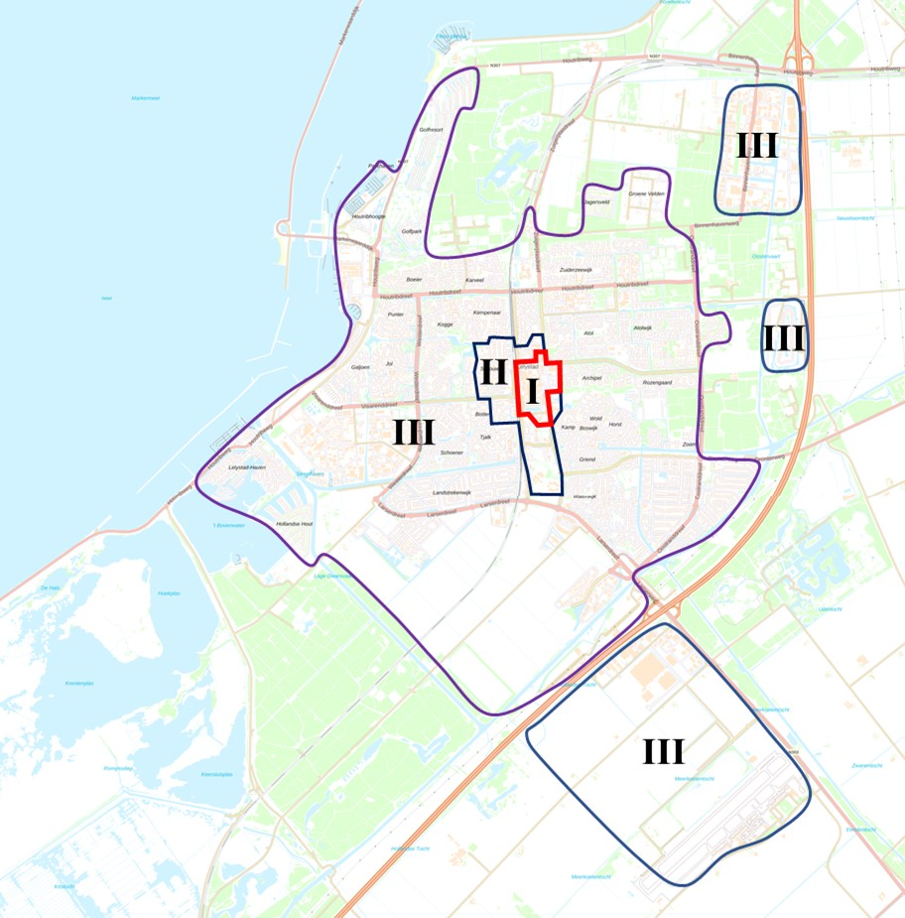
Afbeelding 3.1: Begrenzing typering gebieden

Kinderdagverblijf en basisonderwijs
Bij de functies “kinderdagverblijf (crèche)” en “basisonderwijs” dient naast de parkeernorm zoals aangegeven in hoofdstuk 4 tevens te worden voorzien in de parkeerbehoefte voor het halen en brengen van kinderen. Bij de berekening wordt rekening gehouden met het percentage leerlingen dat met de auto wordt gebracht en gehaald, de verblijfstijd van de ouders en het verwachte aantal kinderen per auto.
Het aantal leerlingen wordt volgens onderstaande tabel vermenigvuldigd met het aandeel kinderen dat per auto wordt gebracht en met de reductiefactoren voor de parkeerduur en het aantal kinderen per auto.

Doelgroep | % halen en brengen per auto | Reductiefactor parkeerduur | Reductiefactor kinderen per auto
Onderbouw (groep 1 t/m 3) | 30-60% | 0,5 | 0,75
Bovenbouw (groep 4 t/m 8) | 5-40% | 0,25 | 0,85
Kinderdagverblijf | 50-80% | 0,25 | 0,75

3.2 Berekening parkeereis
Rekenmethodiek
Op basis van de parkeernormen zoals bedoeld in paragraaf 3.1 wordt de parkeereis voor de ontwikkeling berekend. De parkeereis wordt uitgedrukt in het aantal benodigde autoparkeerplaatsen voor de ontwikkeling. De parkeereis wordt berekend door de betreffende parkeernorm zoals aangegeven in hoofdstuk 4 te vermenigvuldigen met het totaal aantal eenheden of de totale oppervlakte van de ontwikkeling.

Verrekening parkeerbehoefte huidige situatie
Op basis van de parkeernormen wordt voor het berekenen van de parkeereis de parkeerbehoefte van de oude/huidige situatie in mindering gebracht op de parkeerbehoefte van de nieuwe situatie. Bij een leegstandsperiode van meer dan 5 jaar is de oude/huidige parkeerbehoefte gelijk aan ‘0’.

Verrekening verlies parkeercapaciteit
Het aantal bestaande parkeerplaatsen dat door de betreffende ontwikkeling verloren gaat moet worden gecompenseerd en maakt onderdeel uit van de totale parkeereis.

Dubbelgebruik
Als in een ontwikkeling verschillende functies worden ondergebracht, kan eventueel sprake zijn van dubbelgebruik van parkeerplaatsen. Het drukste moment kan per functie namelijk verschillen. Bij het bepalen van de parkeerbehoefte mag een parkeerbalans worden opgesteld. De aanwezigheidspercentages zoals opgenomen in paragraaf 4.2 zijn hiervoor van toepassing. De parkeereis wordt in dergelijke gevallen gebaseerd op de berekende parkeerbehoefte op het voor de ontwikkeling geldende maatgevende (drukste) moment.

De mogelijkheden voor dubbelgebruik hangen in de praktijk af van de mate van openbaarheid, de mate waarin de maximale parkeerbehoefte van de verschillende functies in de tijd samenvallen, de locatie van de parkeervoorzieningen en van de loopafstanden naar de diverse bestemmingen. De aanwezigheidspercentages die gebruikt worden voor het opstellen van de parkeerbalans kunnen alleen worden toegepast wanneer verschillende doelgroepen gebruik kunnen maken van dezelfde parkeergelegenheid. Hierbij dient tevens rekening gehouden te worden met de vindbaarheid van de locatie door de verschillende doelgroepen.

Parkeerplaatsen gehandicapten
Bij publieke functies wordt ten minste 1 parkeerplaats per 50 parkeerplaatsen ingericht en aangeduid als gehandicaptenparkeerplaats. Als de functie daar aanleiding toe geeft kan het college aanvullende eisen stellen aan het aantal parkeerplaatsen voor gehandicapten.

Afronding
De totale parkeerbehoefte van een ontwikkeling wordt altijd naar boven afgerond naar een heel aantal parkeerplaatsen, nadat het bepaalde in de voorgaande alinea’s is verrekend.

Gefaseerde uitvoering
Indien een ontwikkeling gefaseerd wordt uitgevoerd, wordt vóór in gebruik name van een fase minimaal het benodigde aantal parkeerplaatsen van de betreffende fase gerealiseerd.

3.3 Realisatie parkeervoorzieningen

Locatie parkeerplaatsen gehandicapten
Gehandicaptenparkeerplaatsen worden op zo kort mogelijke loopafstand van de hoofdingang van de betreffende ontwikkeling aangelegd.

Afmeting en toegankelijkheid parkeerplaatsen
De parkeerplaatsen en eventuele toegangsweg moeten voldoen aan de hiervoor geldende gangbare algemene afmetingen (richtlijnen CROW). Parkeerders moeten onafhankelijk van elkaar kunnen wegrijden. Bij twijfel moet dit met behulp van rijcurves (door initiatiefnemer) inzichtelijk worden gemaakt.

Parkeren bij (grondgebonden) woningen
In een woonwijk met veel garages en (dubbele) opritten zijn in theorie mogelijk voldoende parkeerplaatsen op eigen terrein aanwezig. In de praktijk zal blijken dat een groot gedeelte van het theoretisch aanbod niet wordt gebruikt en dat auto's toch regelmatig op de openbare weg worden geparkeerd. Indien het plan voorziet in opritten en/of garages bij woningen wordt deze geteld zoals weergegeven in onderstaande tabel.

Parkeervoorziening | Rekenwaarde aantal parkeerplaatsen | Minimale lengte (m) | Minimale breedte (m)
Enkele oprit zonder garage | 0,8 | 5,0 | 3,1
Lange oprit zonder garage | 1,0 | 10,0 | 3,1
Dubbele oprit zonder garage | 1,7 | 5,0 | 4,5
Garage zonder oprit (bij woning) | 0,4 | - | -
Garagebox (niet bij woning) | 0,5 | - | -
Garage met enkele oprit | 1,0 | 5,0 | 3,1
Garage met lange oprit | 1,3 | 10,0 | 3,1
Garage met dubbele oprit | 1,8 | 5,0 | 4,5

Loopafstanden
Indien de parkeergelegenheid niet in of direct bij de ontwikkeling kan worden gerealiseerd, is het bij de beoordeling van belang de voor gebruikers acceptabele loopafstand te betrekken. Deze acceptabele afstand is afhankelijk van de functie en van de kwaliteit van de looproute (uitstraling, sociale veiligheid).

De volgende loopafstanden worden gehanteerd:
- centrumgebieden (gebied I): 500 meter voor alle functies
- overige gebieden: zie onderstaande tabel.

Hoofdfunctie | Acceptabele loopafstand
Wonen | 100 meter ( 1à 1,5 minuut)
Winkelen | 400 meter (5 minuten)
Werken | 500 meter (6 minuten)
Ontspanning | 100 meter ( 1à 1,5 minuut)
Gezondheidszorg | 100 meter ( 1à 1,5 minuut)
Onderwijs | 100 meter ( 1à 1,5 minuut)

Bezoekersparkeren
In hoofdstuk 4 is de tabel opgenomen waarbij per functie de parkeernorm vermeld staat. In deze tabel is tevens een kolom opgenomen waarin het bezoekersaandeel per functie is weergegeven. De voor bezoekers bestemde parkeerplaatsen dienen een openbaar karakter te hebben.

In stand houden parkeerplaatsen
De regels in deze nota bepalen hoe en hoeveel parkeerplaatsen gerealiseerd moeten worden. Met realisatie wordt ook bedoeld dat de plaatsen door de initiatiefnemer op een goede manier in stand worden gehouden.

3.4 Locatie parkeervoorzieningen

Uitgangspunt is dat de parkeervraag van een ontwikkeling niet wordt afgewenteld op het openbare gebied in de omgeving of in ieder geval geen problemen veroorzaakt in de openbare ruimte in de omgeving. Wat betreft de invulling van de parkeereis wordt de volgende afweging gemaakt (in volgorde):

Op eigen terrein
Parkeren maakt integraal onderdeel uit van een ontwikkeling en dient in beginsel op eigen terrein te worden ingepast. Met het begrip “eigen terrein” wordt het gehele grond- of plangebied bedoeld waarvoor de ontwikkeling van toepassing is.
Indien is aangetoond dat de parkeereis niet (geheel) op eigen terrein kan worden gerealiseerd of dat dit vanuit een breder perspectief niet wenselijk wordt geacht dan kan het college besluiten toch medewerking te verlenen aan het initiatief. De parkeereis dient in dat geval in beginsel op een naburig perceel te worden gerealiseerd.

Op een nabijgelegen perceel

Indien is aangetoond dat de parkeereis niet (geheel) op een nabijgelegen perceel kan worden gerealiseerd of dat dit vanuit een breder perspectief niet wenselijk wordt geacht dan kan het college besluiten toch medewerking te verlenen aan het initiatief. De parkeereis dient in dat geval in de openbare ruimte te worden gerealiseerd.

In de openbare ruimte (nieuw te realiseren plaatsen)
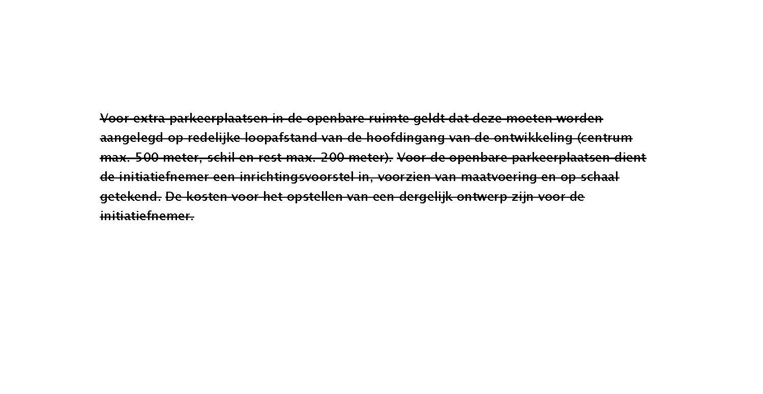
De realisatie van de parkeerplaatsen dient stedenbouwkundig en verkeerskundig aanvaardbaar te zijn en passen binnen het bestemmingsplan. De gemeente laat het werk uitvoeren en stelt voorwaarden ten aanzien van uitvoering en materiaalkeuze.

Indien is aangetoond dat de parkeereis niet (geheel) op nieuwe parkeerplaatsen in de openbare ruimte kan worden gerealiseerd of dat dit vanuit een breder perspectief niet wenselijk wordt geacht dan kan het college besluiten toch medewerking te verlenen aan het initiatief. De parkeereis dient in dat geval binnen de bestaande capaciteit in de openbare ruimte te worden opgevangen.

In de openbare ruimte (gebruik restcapaciteit)
In uitzonderlijke gevallen waarin andere belangen zoals van maatschappelijke of economische aard zwaarwegend zijn, kan worden bekeken of de parkeereis kan worden opgevangen binnen de openbare restcapaciteit in de omgeving van de ontwikkeling. Aan het gebruik van de openbare parkeerplaatsen kan het college een tegenprestatie koppelen die ten goede komt aan de kwaliteit van het parkeren in het gebied.
De gemeente kan reden hebben geen openbare parkeerplaatsen aan te wenden ten behoeve van de ontwikkeling. Dit kan bijvoorbeeld het geval zijn als de gemeente andere ontwikkelingen in de omgeving voorziet. De initiatiefnemer kan geen rechten ontlenen aan het bestaan van deze mogelijkheid voor het voldoen aan de parkeerbehoefte.
Ook voor het gebruik van de bestaande openbare parkeerplaatsen geldt een maximale loopafstand tot de hoofdingang van de ontwikkeling, zoals vermeld in de vorige paragraaf.


Er is sprake van voldoende openbare parkeerruimte indien de bezettingsgraad na realisatie van de ontwikkeling op het maatgevend moment niet boven de 85% komt.


4 Parkeernormen
Parkeernormen
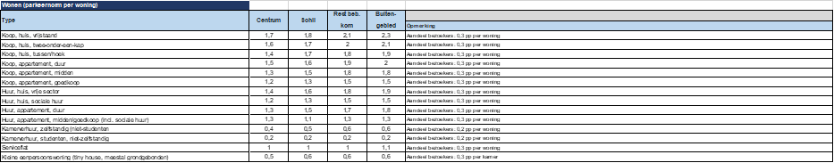

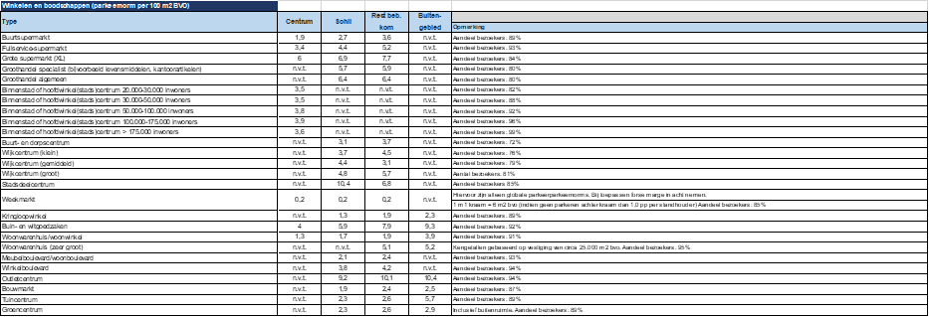

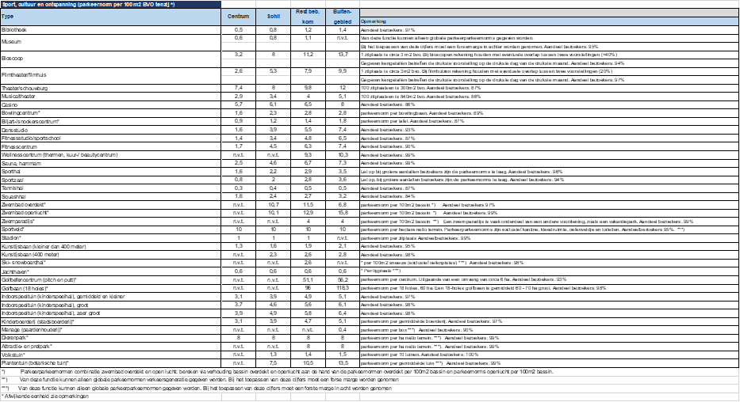

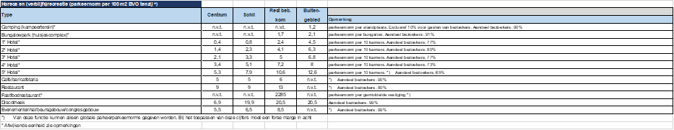

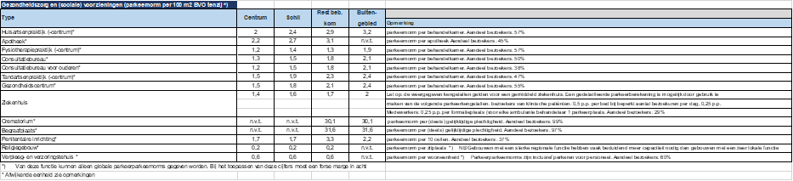

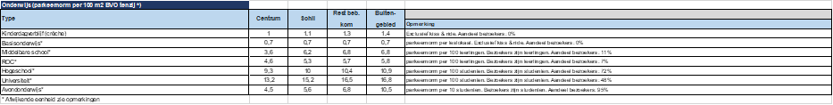

Aanwezigheidspercentages

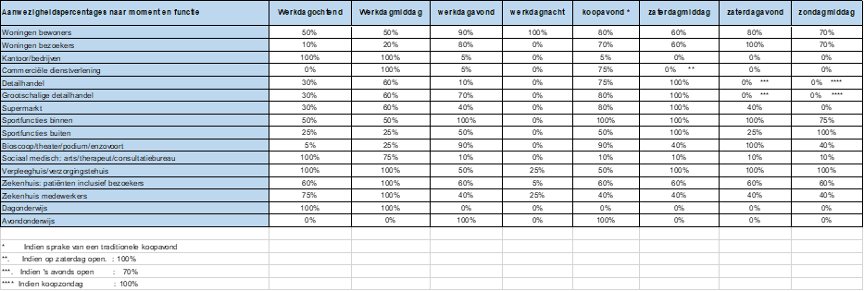

Lelystad, 1 februari 2022
Het college van de gemeente Lelystad

De secretaris, de burgemeester

1Deze hardheidsclausule baseert zich op artikel 4:84 van de Algemene wet bestuursrecht (Awb), de inherente afwijkingsbevoegdheid.

